Cùng Đọc tài liệu đi vào trả lời các câu hỏi thuộc Soạn sử 7 Kết nối tri thức Bài 6: Các vương quốc phong kiến Đông Nam Á từ nửa sau thế kỉ X đến nửa đầu thế kỉ XVI. Nội dung này chắc chắn sẽ giúp các em chuẩn bị bài học trước khi đến lớp tốt nhất.

Soạn lịch sử lớp 7 bài 6 Kết nối tri thức
Tài liệu giải bài tập lịch sử 7 bài 5 Kết nối tri thức với cuộc sống chi tiết:

Mở đầu
Câu hỏi trang 35 SGK Lịch sử và Địa lí 7 Kết nối tri thức
Em đã tìm hiểu về các quốc gia sơ kì và phong kiến Đông Nam Á từ thế kỷ VII đến thế kỷ X với một nền văn hóa bản địa sâu đậm, đa sắc màu. Trên nền tảng đó từ thế kỷ X đến thế kỷ XVI các quốc gia phong kiến trong khu vực tiếp tục có bước phát triển về kinh tế chính trị văn hóa. Diện mạo của các vương quốc này như thế nào? Những thành tựu văn hóa tiêu biểu đạt được là gì?
Trả lời
a/ Diện mạo khu vực Đông Nam Á từ thế kỉ X - XVI
- Trên cơ cở các vương quốc phong kiến đã được hình thành ở các giai đoạn trước, từ khoảng nửa sau thế kỉ X đến thế kỉ XIII, các vương quốc này tiếp tục phát triển.
- Vào khoảng thế kỉ XIII, quân Mông – Nguyên mở rộng xâm lược xuongs Đông Nam Á. Nhu cầu liên kết giữa các quốc gia nhỏ và các tộc người trong kháng chiến chống ngoại xâm đã dẫn đến sự ra đời của một số vương quốc phong kiến mới v à sự thống nhất, hình thành một số vương quốc phong kiến rộng lớn hơn.
- Từ thế kỉ XVI, các vương quốc phong kiến Đông Nam Á bắt đầu quá trình suy vong.
b/ Văn hóa Đông Nam Á từ thế kỉ X – XVI:
- Trong các thế kỉ X – XVI, các nước Đông Nam Á đã sáng tạo ra những thành tựu văn hóa độc đáo, có đóng góp quan trọng cho nền văn minh nhân loại.

Bài học

1. Sự hình thành và phát triển của các vương quốc phong kiến từ nửa sau thế kỉ X đến nửa đầu thế kỉ XVI
Câu hỏi 1 trang 37 SGK Lịch sử và Địa lí 7 Kết nối tri thức
Khai thác hình 2 và thông tin trong mục, trình bày sơ lược sự hình thành và phát triển của các vương quốc phong kiến ở Đông Nam Á từ nửa sau thế kỉ X đến nửa đầu thế kỉ XVI.
Trả lời
Sự hình thành và phát triển của các vương quốc phong kiến ở Đông Nam Á từ nửa sau thế kỉ X đến nửa đầu thế kỉ XVI
- Từ khoảng nửa sau thế kỉ X đến thế kỉ XIII:
+ Trên lưu vực sông I-ra-oa-đi, Vương quốc Pa-gan đã phát triển và thống nhất lãnh thổ, mở đầu cho quá trình hình thành và phát triển của Vương quốc Mi-an-ma.
+ Trên bán đảo Đông Dương, ngoài Đại Việt và Chăm-pa, Vương quốc Campuchia của người Khơ-me trở nên cường thịnh.
- Vào thế kỉ XIII, quân Mông – Nguyên mở rộng xâm lược xuống Đông Nam Á. Nhu cầu liên kết giữa các quốc gia nhỏ và các tộc người để chiến đấu chống ngoại xâm đã dẫn đến sự hình thành các quốc gia phong kiến thống nhất.
+ Người Thái lập ra các vương quốc Su-khô-thay và A-út-thay-a. Sau đó A-út-thay-a chinh phục Su-khô-thay thành lập quốc gia thống nhất (Thái Lan ngày nay).
+ Vương quốc Lan Xang được thành lập (Lào ngày nay).
Câu hỏi 2 trang 37 SGK Lịch sử và Địa lí 7 Kết nối tri thức
Từ tư liệu trên, em có nhận xét gì về hoạt động kinh tế của Vương quốc Ma-lắc-ca.
Trả lời
Qua đoạn tư liệu, ta thấy hoạt động kinh tế của Vương quốc Ma-lắc-ca là:
- Thế kỉ XV, Ma-lắc-ca ó vị trí chiến lược trong tuyến đường thương mại quốc tế đặc biệt là thương mại trên biển. Nằm giữa In-đô-nê-xi-a, Ma-lai-xi-a và Xin-ga-po, nối liền Thái Bình Dương và Ấn Độ Dương.
- Ma-lắc-ca chỗ dừng chân cho các thuyền buôn nước ngoài trên tuyến đường thương mại bằng đường biển quốc tế => thuận lợi cho việc mua bán hàng hóa.
- Nơi đây là nơi chiếm 1/4 lượng giao thông hàng hải thế giới hàng năm. Nhiều nền kinh tế lớn phụ thuộc rất lớn vào hoạt động thương mại thông qua eo biển này.

2. Những thành tựu văn hóa tiêu biểu
Câu hỏi 1 trang 38 SGK Lịch sử và Địa lí 7 Kết nối tri thức
Hãy nêu thành tựu văn hóa tiêu biểu của các quốc gia ở Đông Nam Á và rút ra nhận xét.
Trả lời
Các thành tựu văn hóa tiêu biểu ở các quốc gia Đông Nam Á:
- Tín ngưỡng – tôn giáo:
+ Từ thế kỉ XIII, dòng Phật giáo tiểu thừa được truyền bá và phổ biến ở Đông Nam Á như ở Lan Xang, Cam-pu-chia, các vương quốc của người Thái, người Miến Điện.
+ Nhiều ngôi chùa được xây dựng bên cạnh việc thờ phụng mà còn trở thành những trung tâm văn hóa thời bấy giờ.
+ Hồi giáo cũng được du nhập vào Đông Nam Á vào thế kỉ XII – XIII.
- Chữ viết – văn học:
+ Đầu thế kỉ XIII, chữ Thái được hình thành dựa trên hệ thống chữ Phạn của người Ấn.
+ Chữ Lào ra đời khoảng thế kỉ XIV.
+ Trên cơ sở cải tiến chữ Hán (Trung Quốc), người Việt đã tạo ra chữ Nôm.
+ Bên cạnh văn học dân gian, dòng văn học viết xuất hiện và phát triển nhanh với nhiều tác phẩm nổi tiếng như “Sách của các ông vua” của In-đô-nê-xi-a, “Truyện sử Mã Lai” của Ma-lai-xi-a,…
- Kiến trúc, điêu khắc:
+ Nhiều công trình kiến trúc như đền, chùa, tháp,… được xây dựng: khu đền Ăng-co (Cam-pu-chia), chùa Vàng (Mi-an-ma), chùa Vàng (Thái Lan),…
+ Nghệ thuật điêu khắc và tạc tượng thần, Phật, phù điêu,… thể hiện sự ảnh hưởng mạnh mẽ của văn hóa Ấn Độ, Trung Quốc và sự sáng tạo của các nghệ nhân Đông Nam Á.
Nhận xét:
+ Các nước Đông Nam Á chịu ảnh hưởng sâu sắc từ văn hóa Ấn Độ và Trung Hoa.
+ Các nước này đều có những nét tương đồng nhất định về văn hóa.
Câu hỏi 2 trang 38 SGK Lịch sử và Địa lí 7 Kết nối tri thức
Nhiều quốc gia Đông Nam Á sáng tạo ra chữ viết riêng có ý nghĩa như thế nào?
Trả lời
Ý nghĩa của việc sáng tạo chữ viết riêng của các quốc gia Đông Nam Á
- Đánh dấu một bước tiến trong sự phát triển của nhân loại, là trong những tiêu chí đánh dấu con người bước vào thời đại văn minh.
- Việc cho ra đời chữ viết thì việc ghi chép lại lịch sử được tiến hành dễ dàng hơn, từ đó thế hệ sau có thể hiểu hơn về lịch sử thế giới cổ đại.
- Muốn thoát ly khỏi sự lệ thuộc về văn hóa đối với bên ngoài.

Luyện tập - Vận dụng
Câu 1 trang 38 SGK Lịch sử và Địa lí 7 Kết nối tri thức
Hãy thể hiện trên trục thời gian các sự kiện tiêu biểu về quá trình hình thành và phát triển của các vương quốc phong kiến ở Đông Nam Á từ nửa sau thế kỉ X đến nửa đầu thế kỉ XVI.
Trả lời
Các sự kiện tiêu biểu về quá trình hình thành và phát triển của các vương quốc phong kiến ở Đông Nam Á từ nửa sau thế kỉ X đến nửa đầu thế kỉ XVI.
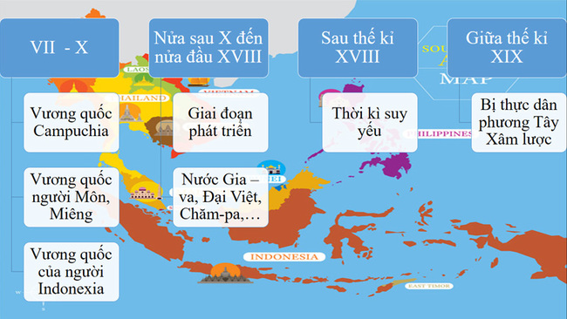
Câu 2 trang 38 SGK Lịch sử và Địa lí 7 Kết nối tri thức
Tìm hiểu thêm từ sách, báo và internet về một số thành tựu văn hóa tiêu biểu của các nước Đông Nam Á thời kì này mà em ấn tượng nhất và viết bài (hoặc làm bài thiết kế đồ họa – infographic) giới thiệu về thành tựu đó.
Trả lời
Mẫu trình bày 1
Em giới thiệu về chùa Vàng - Myanmar:
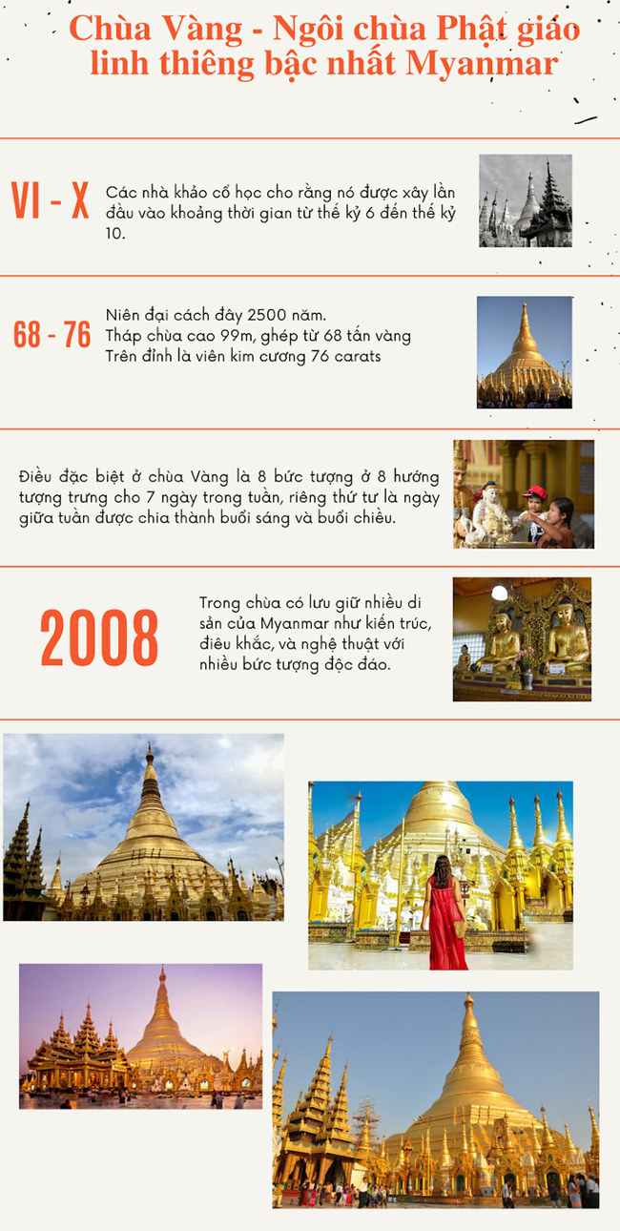
Mẫu trình bày 2
* Bài giới thiệu Thánh địa Mỹ Sơn:
- Thánh địa Mỹ Sơn là quần thể di sản mang kiến trúc của người Chăm Pa cổ thuộc xã Duy Phú, huyện Duy Xuyên, tỉnh Quảng Nam. Khu vực này có đường kính rộng khoảng 2km với hơn 70 ngôi đền tháp khác nhau mang nhiều nét kiến trúc lịch sử tiêu biểu cho từng giai đoạn phát triển của Chăm Pa cổ.
- Thánh địa Mỹ Sơn được xây dựng trong khoảng các thế kỉ VI – XI, đây là nơi dùng để thờ cúng thần Shiva.
- Kiến trúc thánh địa Mỹ Sơn với thiết kế độc đáo, tinh xảo, mang đậm dấu ấn được chia làm 6 loại đặc trưng: phong cách cổ, Hòa Lai, Mỹ Sơn, Ponagar, Đồng Dương và phong cách của người dân Bình Định.
- Hiện nay, Thánh địa Mĩ Sơn là một trong những điểm đến lí tưởng của du khách không chỉ trong nước mà con có du khách nước ngoài.
* Infographic giới thiệu Thánh địa Mỹ Sơn:
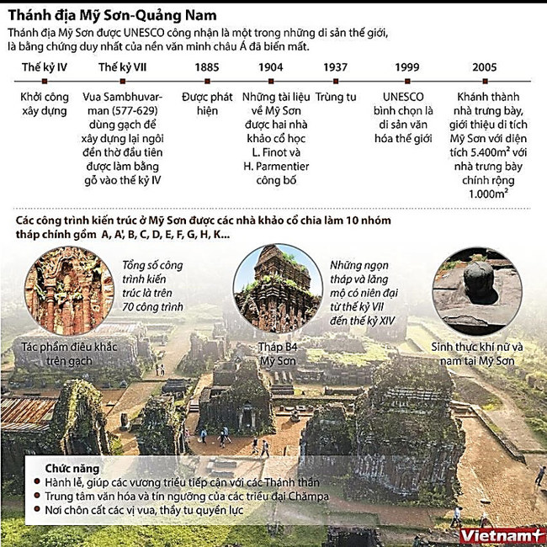
-HẾT-
Trên đây là toàn bộ nội dung Soạn sử 7 bài 6 Kết nối tri thức : Các vương quốc phong kiến Đông Nam Á từ nửa sau thế kỉ X đến nửa đầu thế kỉ XVI. Nội dung này chắc chắn sẽ giúp các em chuẩn bị bài học trước khi đến lớp tốt nhất.

